Ханты-Мансийский автономный округ-Югра
Департамент образования и молодежной политики Нефтеюганского района
Нефтеюганское районное муниципальное
общеобразовательное бюджетное учреждение
«Чеускинская средняя общеобразовательная школа»

Утверждаю
Директор НРМОБУ
«Чеускинская СОШ»
__________ И.В. Шехирева
Приказ № 262-0 от 01.09.2022г.

Персонализированная программа

наставничества молодого педагога

на 2022-2023 уч. год

Кисаева Ж.Ш., учитель русского языка и литературы

НРМОБУ «Чеускинская СОШ»

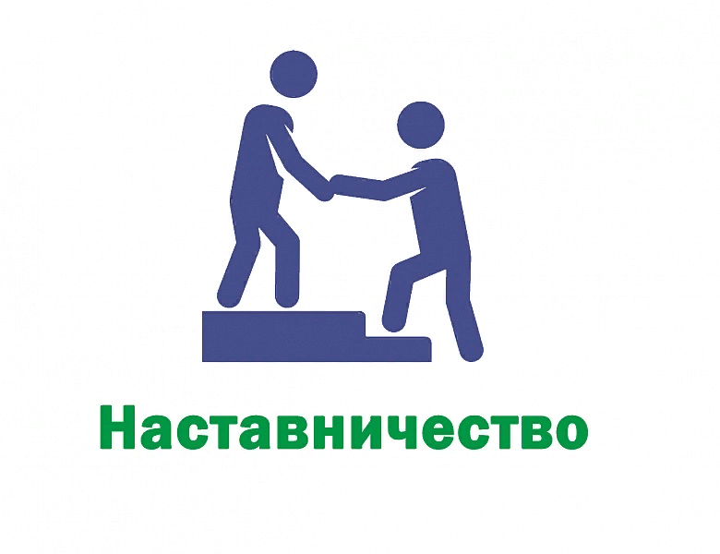

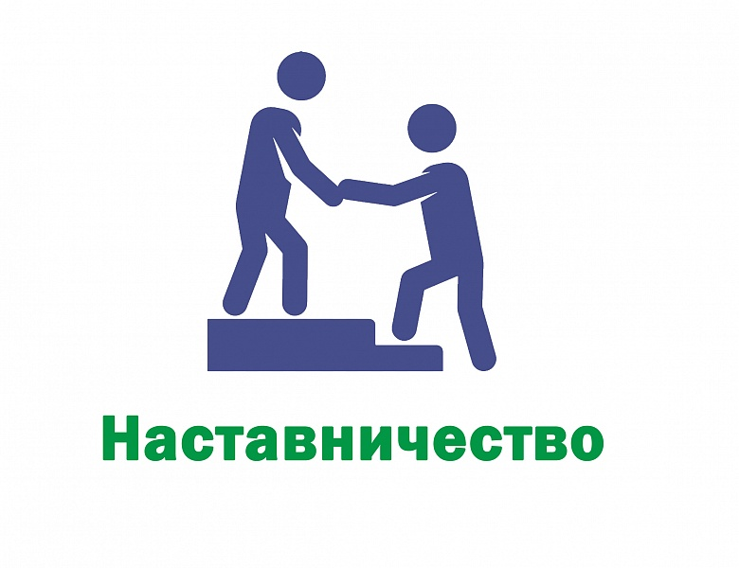

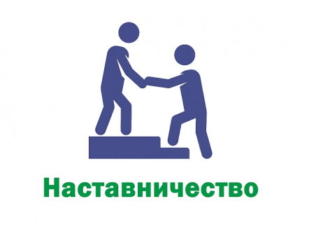

с.Чеускино
2022 год

Пояснительная записка

В основе данной программы лежит деятельность, направленная на ликвидацию профессиональных дефицитов молодого педагога, развитие его профессиональных компетенций.
По результатам входной диагностики у педагога выявлены следующие профессиональные дефициты:
предметные: затруднения в подготовке к ОГЭ и ЕГЭ обучающихся 9 и 11 классов; методические: затруднения в эффективном использовании современных педагогических технологий, применении различных средств, форм обучения и воспитания, психологии общения со школьниками и их родителями
Цель программы – оказание помощи в создании организационно-методических условий для развития профессиональных компетенций молодого педагога, эффективному применению в образовательном процессе СОТ через реализацию наставничества по форме «учитель-учитель»
Задачи:
- выявить затруднения молодого специалиста в педагогической практике и оказать посильную помощь по их преодолению;
- создать условия для развития профессиональных навыков молодого педагога, в том числе, навыков применения различных средств, форм обучения и воспитания, психологии общения со школьниками и их родителями;-
-сформировать банк методических приемов, необходимых обучающимся выпускных классов для формирования определенных умений и навыков при выполнении заданий ОГЭ и ЕГЭ по английскому языку ,
- организовать обмен педагогическим опытом по вопросу применения современных педагогических технологий при подготовке к итоговой аттестации и осуществления воспитательной работы с классным коллективом.
Данная программа основана на модели сотрудничества «учитель-учитель». Срок реализации программы-1 год
В ходе реализации данной программы возможно привлечение третьих лиц: руководителя ШМО учителей гуманитарного цикла, руководителя РМО, руководителя районного Клуба молодых учителей, педагога-психолога, куратора наставничества в НРМОБУ « Чеускинская СОШ».
Риски и угрозы | Методы предупреждения
Формальное, неэффективное наставничество. | Контроль куратора за работой наставника, возможность поощрения наставника.
Неготовность наставляемого принимать помощь наставника. | Индивидуальные беседы, помощь педагога-психолога, включение в программу модель «горизонтального обучения».

План мероприятий
1.Организационная встреча. Беседа об ожиданиях наставляемого от наставничества. | 1 неделя сентября | куратор
2.Консультирование: спецификация ОГЭ и ЕГЭ по английскому языку в 9 и 11 классах. Предметные и метапредметные результаты освоения ООП. | сентябрь- октябрь | наставник
3.Консультирование: современные педагогические технологии, особенности их эффективного использования в образовательном процессе | в течение года | наставник
4.Мастер-класс  «Заполнение технологической карты урока». | октябрь | наставник
5.Взаимопосещение уроков с последующим анализом и самоанализом, подробным разбором технологических карт урока. Посещение уроков английского языка в начальной школе. | в течение года | наставник  наставляемый
6.Изучение передового педагогического опыта под руководством наставника. | в течение года | наставник  наставляемый
7.Участие в работе районных педагогических объединений, клубов, ресурсных центров. | в течение года | куратор  наставник
8.Оказание методической помощи при подготовке к участию в конкурсном движении различного уровня. | согласно графику мероприятий | куратор  наставник  руководитель МО
9.Консультации педагога-психолога по вопросу развития учебной (познавательной) мотивации обучающихся. | ноябрь | педагог-психолог
10.Посещение родительских собраний опытных классных руководителей. | в течение года | наставник
11. Посещение заседаний ШМО (в том числе МО классных руководителей). | в течение года | руководитель ШМО
12. Изучение передового педагогического опыта по вопросам эффективного сотрудничества родителей, обучающихся и учителя под руководством наставника. | в течение года | наставник
12. Беседы, консультации. | в течение года  (по запросу) | наставник

